Felices los que son sal, los que salan

Este curso, los “BUENOS DÍAS”seguirán el siguiente esquema:

Lunes: comentario al evangelio del domingo.
Martes (verde): el cuidado de la casa común.
Miércoles: miramos a nuestra realidad personal: cómo me encuentro, cómo estoy…
Jueves: desde nuestras claves de identidad: Pedro Poveda, Santa Teresa, Josefa Segovia…
Viernes: volvemos la mirada al contexto más cercano: familia, amigos, clase, colegio, barrio

EL MOMENTO DE LOS “BUENOS DÍAS”, nos puede ayudar:
- Miramos con cariño, nos miramos, nos ofrecemos una sonrisa, nos reconocemos
- Ayudamos a crear un clima de silencio, serenidad, atención. Colocamos una postura que nos ayude a centrarnos, a situarnos desde dentro.
- Poco a poco toma consciencia de tu respiración, de tu interior para estar en ti sin dispersión
- Centra ahora tu atención en Jesús, en Dios, en su presencia amorosa en ti y en todo.
- Propuesta de reflexión, video, imagen a contemplar
- Me doy cuenta de qué palabra o sentimiento me queda resonando
- Expreso mi petición o acción de gracias
- Nos deseamos un buen día para vivir lo mejor de cada uno/a y dejarnos sorprender.

Lunes 13 de abril

Evangelio

Lectura del santo evangelio según san Juan 20, 1-9
El primer día de la semana, María la Magdalena fue al sepulcro al amanecer, cuando aún estaba oscuro, y vio la losa quitada del sepulcro.
Echó a correr y fue donde estaban Simón Pedro y el otro discípulo, a quien Jesús amaba, y les dijo:
«Se han llevado del sepulcro al Señor y no sabemos dónde lo han puesto».
Salieron Pedro y el otro discípulo camino del sepulcro. Los dos corrían juntos, pero el otro discípulo corría más que Pedro; se adelantó y llegó primero al sepulcro; e, inclinándose, vio los lienzos tendidos; pero no entró.
Llegó también Simón Pedro detrás de él y entró en el sepulcro: vio los lienzos tendidos y el sudario con que le habían cubierto la cabeza, no con los lienzos, sino enrollado en un sitio aparte.
Entonces entró también el otro discípulo, el que había llegado primero al sepulcro; vio y creyó.
Pues hasta entonces no habían entendido la Escritura: que él había de resucitar de entre los muertos.

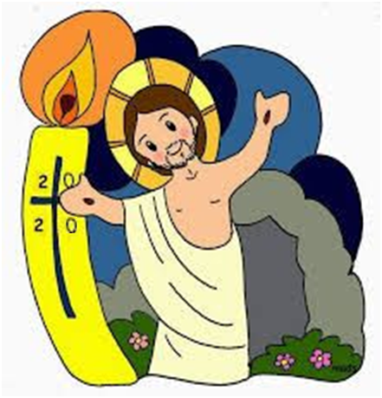
- Para infantil y 1º ciclo de primaria
Canción de la Resurrección- Valivan

https://youtu.be/_d02Eg8ELjE

